**Monitoring a hodnocení zemědělské politiky – zprávy z OECD**

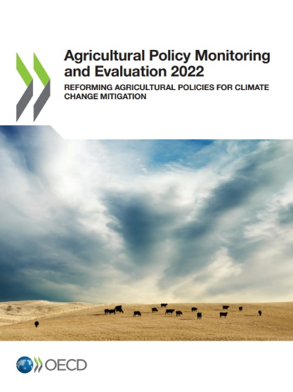Podle zprávy OECD „Agricultural Policy Monitoring and Evaluation 2022“ dosáhla veřejná podpora zemědělství rekordní úrovně (13% nárůst oproti období 2018-20), protože vlády přijaly opatření na ochranu spotřebitelů i výrobců před pandemií COVID-19 a před krizovým hospodářským vývojem v souvislosti s invazí RF na Ukrajinu, která má velký dopad na trhy s potravinami, krmivy, hnojivy a energií.

Pouze malá část podpory je ale zaměřena na dlouhodobější úsilí v boji proti změně klimatu a na další dlouhodobé problémy potravinových systémů (např. na „environmental public goods“ je směřováno pouze cca 0,6 % celkového objemu podpor). V případě obecných služeb, jako jsou inovace, biologická bezpečnost nebo infrastruktura, došlo k poklesu jejich podílu na celkovém objemu podpor oproti výše uvedenému období z 16 % na 13 %. Tyto služby jsou však klíčové pro řešení problémů, kterým aktuálně čelí potravinové systémy, a pro udržitelný růst produktivity, tedy i pro snížení emisí skleníkových plynů ze zemědělství (dle cílů Pařížské dohody). Z 54 sledovaných zemí si pouze 16 stanovilo specifické cíle pro zemědělství v oblasti snižování emisí, které by mohly podpořit úsilí o zmírnění změny klimatu. Zmírňování dopadů krizí na země s nízkými příjmy a hlavní dovozce ukrajinské zemědělské produkce představuje urgentní agendu. OECD však připomíná, že případné uvolnění environmentálních omezení s cílem podpořit domácí produkci může mít procyklické účinky a může znamenat snížení udržitelnosti.

Zemědělské politiky musí kromě současných krátkodobých reakcí na globální krize souběžně podporovat dlouhodobé reformy (zejm. v boji proti změně klimatu). Proto zpráva předkládá šestibodový program pro snižování emisí skleníkových plynů při současném dosahování širších cílů potravinových systémů souvisejících s potravinovým zabezpečením, příjmy a udržitelností:

1. ukončit podporu tržních cen a platby, které mají velký potenciál poškozovat životní prostředí a narušovat trhy a obchod,
2. přeorientovat rozpočtovou podporu na poskytování veřejných statků a klíčových obecných služeb, aby se zlepšila výkonnost zemědělského odvětví,
3. zaměřit podporu příjmů na ty domácnosti, které ji nejvíce potřebují,
4. zlepšit soubor nástrojů pro posilování odolnosti vůči různým rizikům a rostoucímu počtu extrémních povětrnostních jevů a přírodních katastrof,
5. zavést účinný systém stanovování cen za emise skleníkových plynů v zemědělství, který by motivoval k přechodu na nízkoemisní zemědělství,
6. vypracovat balíček přístupů k zajištění významného snížení emisí v zemědělství tam, kde zemědělství není zahrnuto do širokých systémů stanovování cen uhlíku.

<https://www.oecd-ilibrary.org/agriculture-and-food/agricultural-policy-monitoring-and-evaluation-2022_7f4542bf-en>

Mgr. Radek Stránský

Odbor zahraničně obchodní spolupráce, MZe

+420 221 812 310